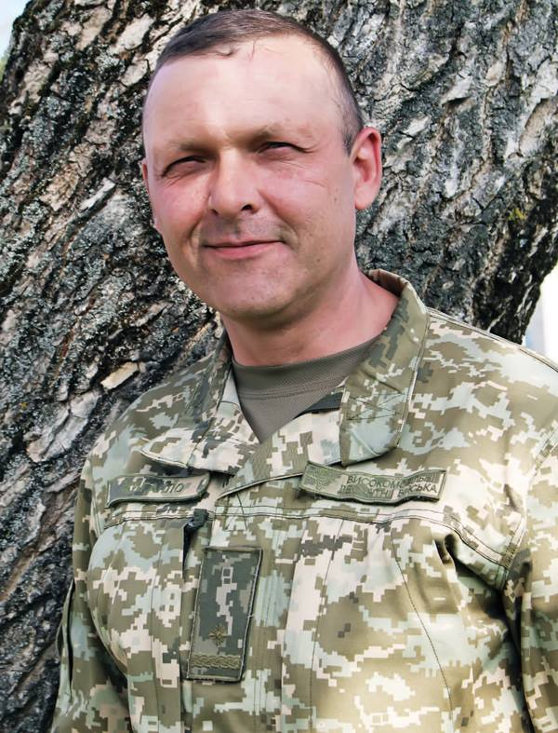
Додаток 1
РУБРИКА ПОЛТАВСЬКОГО ОБЛАСНОГО ВІЙСЬКОВОГО КОМІСАРІАТУ
"ГЕРОЇ СЕРЕД НАС"
«РОЗВІДНИК МАЄ ЗНАТИ, ЯК НЕ ПЕРЕТВОРИТИСЯ ІЗ МИСЛИВЦЯ НА ЗДОБИЧ»
Стати переможцем у престижному міжнародному конкурсі для спецпризначенців Андрію Жигаллові допоміг фронтовий досвід…
Андрій із заплющеними очами чекав команди чергового на підйом. Чесно кажучи, в його 45 років щоранку витримувати те, що в польському тренінговому центрі називають зарядкою (більше години), — неабияке випробування. Крос із перешкодами в повному спорядженні, зі зброєю, «пораненим» або важкою колодою в руках, вправи з кросфіту, рукопашний бій та ще багато іншого… Під завісу фіззарядки здоровезні хлопці із кількох країн світу виглядали геть виснаженими. І це при тому, що серед них дилетантів не було: усі не один рік відслужили в елітних бойових спецпідрозділах, тобто мали високий рівень вишколу та досвіду
Чомусь із думкою про зарядку пригадався початок війни. Тоді, влітку 2014-го, його групу глибинної розвідки із трьох бійців кинули в оперативний пошук під Дебальцеве. Ото був «кросфіт»! На завдання виходили, дослівно, з-під навіженого обстрілу з «Градів» та великокаліберної артилерії. Землю щербили вибухи, а трійця вшкварила десь так на п’ять кілометрів по ярах та балках, що й олімпійці б позаздрили.
На жаль, про більшість своїх бойових завдань Жигалло навіть своїм синам розповісти не має права. А були ж вони, м’яко кажучи, вкрай цікавими. Зокрема й те, відоме, під Дебальцевим. Перевдягнені в цивільне, не голені й не стрижені, без будь-яких документів, вони завзято вдавали із себе втікачів від «клятих бандерівців». На трьох мали два пістолети та ніж. Якщо б у них знайшли зброю, мали казати, буцімто вбили кількох українських офіцерів. Автомати, мовляв, сховали, а от пістолети прихопили, не втрималися.
До речі, жоден із тієї його мобілізованої трійці не був професійним військовим. Та й сам Андрій таким себе до певного часу не вважав, дарма що був капітаном. Позаяк закінчив радянське училище урядового зв’язку при КДБ СРСР. Й одна річ, наприклад, чергувати в бункері біля пультів управління, а геть інша — вести фахову польову та агентурну розвідку на ворожій території. Та ще й уперше. Земля начебто наша, а от територія — ворожа.
Андрій із задоволенням поновлював у пам’яті подробиці пошуку. Вони мали право «розкритися» перед своїми тільки у крайньому разі, якщо б йшлося про термінову передачу розвідувальної інформації або їхнє фізичне виживання. Проте одного дня порушили цю вимогу, бо на кону стояло життя інших — десятків побратимів.
Крадькома повертаючись з успішного виходу, чоловіки ледь не потрапили в засідку, влаштовану росіянами навколо панівного в цій місцевості терикону. Хлопці швидко оцінили обстановку: з тих позицій надійно контролювалися відразу кілька доріг, а наявних там вогневих засобів вистачило б легко знищити навіть роту на марші.
За кілька годин розвідгрупі вдалося знайти наш пошарпаний у боях взвод на двох бойових машинах із 72-ї бригади, який вночі на марші відстав від своїх та банально заблукав. Ох і нелегко було розвідникам переконати піхотинців у тому, що вони українські військові, а не «сепари»! А потім ще й потайки вивести хлопців до терикону, організувати та провести стрімку атаку! Засідку північних «братів» наша піхота розгромила вщент.
Пізніше, коли вже майор Андрій Жигалло командував ротою глибинної розвідки, таких випадків у його службі було чимало. Хлопці наводили на окупантів нашу артилерію, корегували її вогонь, хитрим чином збирали та передавали розвіддані, влаштовували рейди, нальоти та засідки. Проте той випадок як найперший закарбувався у спогадах намертво…
«Підйом!» — командує черговий, й для Андрія починається новий шалений день. European Security Academy — тренінгова компанія світового рівня для підрозділів спеціального призначення. Кожен день навчання тут буквально на вагу золота. Штурм будівель, зачистка приміщень, нальоти, знищення конкретних цілей, стрільба з різних положень з усіх видів зброї слідували безперервно. Щовечора — аналіз дій кожної групи із трьох бійців та підбиття підсумків.
А по закінченні курсу керівники компанії потішили Андрія, якого сюди як командира групи виживання навчального центру Десантно-штурмових військ запросили персонально, що за результатами всіх іспитів він увійшов у найкращу трійку…
За деякий час після того ми розмовляли із Жигаллом у клубі навчального центру ДШВ, коли до нього підійшов знайомий офіцер.
— Андрію, ти вже читав, що про вашу перемогу в Польщі Президент у Facebook написав? Як не читав? — здивовано перепитав він, відкрив у смартфоні сторінку Президента України й зачитав: «За останні чотири роки нам вдалося не просто відродити українську армію, а й перетворити наші Збройні Сили на одну з найбільш ефективних армій у Європі. Чергове підтвердження цього — участь групи українських десантників у курсі з контрштурмових дій SWAT в Республіці Польща… Я пишаюся нашими військовими, які показали там найкращі результати!»
Офіцер тисне Жигаллові руку, а той… ніяковіє й червоніє, ну чисто школяр!
Регочемо, а потім я цікавлюся в Андрія, як він потрапив на нинішню посаду.
— У 2015-му мене демобілізували, — розповідає він, — але я не зміг прожити без армії й року. До війни після закінчення вишу я працював у СБУ, потім звільнився звідти та започаткував власний охоронний бізнес. Начебто все в мене до війни було: житло, гроші, трьох синів підняв та вивчив. Утім одного дня після демобілізації я чітко зрозумів: моє місце в армії. У Командуванні ДШВ мені запропонували очолити групу виживання навчального центру. Погодився і не жалкую, бо служба тут дуже цікава і за своїм духом мені імпонує…
Для тих, хто не в темі: курс виживання ДШВ — це не вправи практичного туризму для юнаків. Тут вчать виживати під час бойових дій. Ти повинен знати топографію, орієнтування, способи ведення розвідки, маєш набути правильну реакцію на вогонь противника і раптову зустріч із ним, відпрацювати дії в засідці, пошуку, захопленні та допиті полонених, особистому поводженні у разі полону. Ну а суто способи виживання в умовах віддаленої від цивілізації місцевості — це вже, так би мовити, бонус.
— Зараз ми готуємо розвідників. А розвідник — це насамперед спеціальні знання та навички, вміння певним чином мислити і діяти, — розповідає Андрій. — Вчимо хлопців, як грамотно виконувати завдання та повертатися після цього неушкодженим. 180 навчальних годин для цього, на мою думку, замало. Втім базові знання та навички хлопці в нас отримують серйозні, щоб не перетворитися з мисливця на здобич…
Віктор ШЕВЧЕНКО, «Народна армія»

